urp informa – novembre 2013

PONTE DEL 2 NOVEMBRE
Sabato 2 novembre gli uffici comunali rimarranno chiusi, come stabilito dalla Giunta Comunale. La Polizia Municipale risponderà comunque al Numero Verde 800.24.12.14. Per esigenze di Polizia Mortuaria l’Ufficio dello Stato Civile effettuerà la reperibilità telefonica sabato 2 novembre dalle 8.00 alle 12.00 al n. 320.4211120.

SCOPRI I 520 CORSI FINANZIATI DAl FONDO SOCIALE EUROPEO E dalla REGIONE EMILIA ROMAGNA
Si sono aperte in questi giorni le iscrizioni ai primi percorsi formativi rivolti a persone ed imprese dei Comuni colpiti dal sisma del 2012 finanziati dalla Regione Emilia-Romagna grazie all’Unione europea e alla solidarietà delle altre Regioni. Sono 520 le opportunità formative e oltre 13.000 i potenziali destinatari. Scopri tutte le opportunità su: http://formazionelavoro.regione.emilia-romagna.it/formazione-e-lavoro-dopo-il-terremoto

TARES 2013
Consulta il sito del Comune di Novellara per trovare le notizie, gli aggiornamenti, le domande e le risposte e per scaricare la modulistica relativa al Tributo sui Rifiuti e sui Servizi – TARES (che ha sostituito la Tariffa di Igiene Ambientale – TIA).

NIENTE auto NEL CORTILE DELLA ROCCA
Dal 1° novembre entra in vigore il divieto di transito e di sosta per tutti i veicoli a motore all’interno della Rocca dei Gonzaga. Un divieto già attivo dal 1996 e che con il dissuasore di transito in funzione diventa una prassi quotidiana e regolare. L’ordinanza si è resa tanto più necessaria alla luce del crescente afflusso di cittadini, in larga parte bambini, che entrano in Rocca alla mattina e al pomeriggio per accedere alla biblioteca, ai corsi in teatro e agli uffici comunali. Tale restrizione sarà inoltre a garanzia di maggior decoro e pregio del cortile appena restaurato, in vista della futura manutenzione della pavimentazione esterna. Coloro che comunque avranno necessità di accedere al cortile dovranno contattare il numero verde della Polizia Municipale 800 84 12 14. Per maggiori informazioni leggi l’ordinanza completa.

STAGIONE SPORTIVA NOVELLARESE 2013 - 2014: ECCO LE NOVITA’
La stagione sportiva novellarese 2013/2014 si è aperta con alcune importanti novità e benefici a favore delle società sportive, dei genitori e dei piccoli atleti. In particolare a novembre sarà pubblicato il nuovo bando di 10.000 euro che premierà le società maggiormente impegnate nel sostenere lo sport per i più piccoli, nel conciliare i tempi dei ragazzi e delle famiglie, nell’inserire i genitori nelle attività di programmazione, nel sottoscrivere una locale carta etica dello sport, nonché nell’impiegare personale con abilitazioni professionali e qualificate. Le politiche tariffarie, mantenute intatte dal 2011 hanno da quest’anno un particolare vantaggio per tutte le società sportive: la gratuità dell’uso dei campi e delle palestre per chi attiva corsi a favore di giovani under 16 (fino ad un massimo di tre allenamenti settimanali per ogni squadra), contrariamente a quanto in vigore sino all’anno scorso quando c’era l’obbligo di corrispondere 3 euro all’ora per allenamenti dei gruppi under 18. L’amministrazione ha inoltre finanziato corsi di educazione motoria presso l’Istituto Comprensivo di Novellara.

Il Discobus riparte, per divertirsi in sicurezza
In piena attività il servizio promosso da Provincia e Agenzia della mobilità al servizio dei ragazzi (e non solo) che in 5 anni ha percorso 300.000 km e trasportate 55.00 persone. Dal 4 ottobre e fino al 10 maggio (con sospensione l’1 e il 2 novembre e dal 27 dicembre al 4 gennaio compresi) il Disacobus permetterà di raggiungere diversi luoghi del divertimento serale di Reggio e Provincia; direttamente a bordo sarà possibile acquistare il biglietto con soli 2,50 euro (andata e ritorno), importo che sarà poi scontato dai gestori di Fuori orario, Italghisa, REclub, Tempo Rock e Tunnel. La Linea Rossa (Reggio Emilia-Guastalla) passerà da Bagnolo, Novellara e Gualtieri, collegando la Bassa reggiana (e dunque il Tempo Rock) con la città, e sarà attiva solo il sabato sera.

ATTENZIONE ALLA SCADENZA DELLA TUA CARTA D’IDENTITA’
Si avvisano i cittadini che sono in scadenza le carte d’Identità rilasciate dall’ 1 novembre al 30 novembre 2003. Per il rinnovo è necessario recarsi presso l’URP negli orari di apertura al pubblico con 3 fotografie recenti ed uguali e il documento scaduto (o in scadenza) al costo di euro 5,42.

PROPOSTE DI LEGGE D’INIZIATIVA POPOLARE
Presso l’ufficio elettorale è possibile depositare la propria firma a sostegno di due proposte di legge: la prima riguarda la “Tutela della salute degli individui tramite il riordino delle norme vigenti in materia di giochi con vincite in denaro - giochi d'azzardo” presentata da 80 Sindaci che hanno aderito al “Manifesto dei Sindaci per la Legalità contro il gioco d’azzardo”; mentre la seconda appoggia la campagna "Eleggiamoci il Presidente" promossa dal Comitato "Scegliamoci la Repubblica".

Un maestro eD i suoi artisti
E’ stata prorogata sino al 24 novembre la mostra di opere di William Tode allestita all’interno del Museo Gonzaga a cura di Umberto Nobili. Nella sala espositiva del Museo si potranno ammirare i quadri e le sculture di Tode oltre a numerose opere di protagonisti del Novecento che provengono dalla collezione del maestro Giovanni March: Soffici, FuturBalla, Severini, Carrà, Picasso, De Chirico, Guttuso, Borgonzoni, Zancanaro e altri. Nella loggia del Museo è inoltre possibile ammirare la grande Crocifissione di San Salvi (polittico su tavola di m. 10). Apertura: tutte le domeniche dalle ore 10.00 alle 12.30 e dalle 15.00 alle 18.30.

TRACCE DI STORIA DALL’ARCHIVIO STORICO…
La “Festa dell’albero” è una delle più antiche ricorrenze nate per dimostrare che il rispetto dell’ambiente che ci circonda è segno di civiltà, progresso civile, ecologico ed economico del mondo. In Italia la prima “Festa dell’Albero” risale al 1898 su iniziativa di Guido Baccelli, Ministro della Pubblica Istruzione.
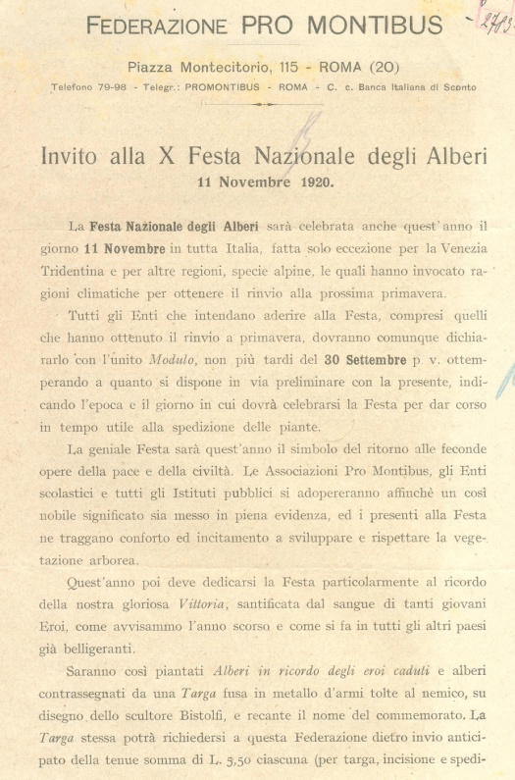
Estratto dall’archivio storico di Novellara è l’invito alla “X Festa Nazionale degli Alberi” del 1920, celebrata l’11 novembre, in cui insieme al rispetto dell’ambiente si ricordano i tanti giovani morti per la Patria e la volontà di ripartire in pace e nella civiltà dopo il conflitto mondiale.
MACELLAZIONE di SUINI A DOMICILIO PER USO FAMILIARE
Anche quest’anno il Comune autorizza la macellazione a domicilio dei suini per uso familiare nel periodo compreso tra il 15/11/2013 e il 16/02/2014. La comunicazione dovrà essere effettuata all’URP almeno 24 ore prima della macellazione al numero 0522 655417.

eventi e manifestazioni

DOMENICA 3 novembre: “porkinpiasa” e mercatino cambio-scambio
In occasione del tradizionale mercatino dell’antiquariato, domenica 3 novembre vendita di ciccioli e cottura della porchetta in piazza Unità d’Italia. Inoltre mercatino del cambio scambio di giocattoli, figurine, libri fumetti - riservato ai bambini - nella galleria di Palazzo Bonaretti, lato sud della piazza.

Alla scoperta della musica: 2 lezioni con il Maestro Federico Folloni
Il Circolo Culturale Marta Beltrami - Università dell'Età Libera, all’interno delle attività dell’anno accademico 2013-2014, propone lunedì 4 novembre e lunedì 11 novembre: “In viaggio con Beethoven, la sinfonia numero 5” - Sala Palatucci - Piazza Unita' d'Italia alle ore 15.30. Costo: 10 euro per 2 lezioni - vedi la locandina completa.

mercatino del riuso
Domenica 17 novembre in Piazza Unità d’Italia l’ormai tradizionale mercatino annuale del riuso.

alla scoperta dell’Arte: 2 lezioni con il Prof. Diego Furgeri
Il Circolo Culturale Marta Beltrami - Università dell'Età Libera, all’interno delle attività dell’anno accademico 2013-2014 propone lunedì 18 novembre e lunedì 25 novembre: “Antonello da Messina. Un siciliano fiammingo?” - Sala Palatucci - Piazza Unita' d'Italia alle ore 15.30. Costo: 10 euro per 2 lezioni - vedi la locandina completa.

Giornata internazionale dei diritti del bambino
Il 20 novembre ricorre la giornata internazionale dei diritti del bambino. Iniziative in biblioteca a cura di Telefono Azzurro e Pro Loco.

Seconda rassegna corale di Santa Cecilia
Venerdì 22 novembre alle ore 20.45 presso la Chiesa Collegiata Santo Stefano la seconda Rassegna Corale di Santa Cecilia con i cori G. de Wert di Novellara, Città di Castellarano, G. Savani, Fire Gospel Choir, Airone e Le nuvole. Rassegna curata da Associazione Colare “T. W. Adorno” e Associazione “Lo Schiaccianoci” di novellara. Ingresso gratuito.

SOCIETA’… per AZIONI - UN seminario sul welfare di comunita’
Venerdi 22 novembre, a partire dalle 9.00 nel Teatro della Rocca "Franco Tagliavini" il Comune di Novellara - Istituzione “I Millefiori”, in collaborazione con le associazioni locali di volontariato promuovono il seminario dal titolo SOCIETA’... PER AZIONI - Un Seminario sul Welfare di Comunità. Scarica il programma dell’evento.

GIORNATA INTERNAZIONALE CONTRO LA VIOLENZA SULLE DONNE
È il tema centrale dell’iniziativa del 24 novembre alle 10.30 nella Sala del Consiglio del Comune di Novellara che vedrà ospite l’on. Vanna Iori, promotrice del Decreto Legge contro il femminicidio. A seguire momento di Reading teatrale.

Gara di tiro con l'arco
Sabato 23 e domenica 24 novembre presso la Palestra di San Giovanni, gara di tiro con l'arco. Per ulteriori informazioni consulta il sito.

stagione teatrale di novellara
Sarà il 24 novembre la serata di apertura della stagione del Teatro Comunale “Franco Tagliavini”. Sono previsti sconti e agevolazioni per studenti meritevoli, grandi lettori, soci coop e associazioni culturali. A breve il cartellone completo e ogni altra informazione su www.comunedinovellara.gov.it

ciak si gira in teatro - il sogno di rigoletto
Mercoledi 27 novembre alle ore 20.30 tutta la cittadinanza è invitata ad intervenire al Teatro della Rocca “Franco Tagliavini” dove saranno girate alcune delle scene musicali del nuovo film di Mauro Maletti: “Il sogno di Rigoletto”. L’ingresso è gratuito fino ad esaurimento posti. Al termine delle riprese sarà offerto uno spettacolo lirico-musicale condotto da Daniele Rubboli.

